CÔNG TY TNHH SAILUN VIỆT NAM NHU CẦU TUYỂN DỤNG

Tìm hiểu về Sailun

Tập Đoàn Sailun được thành lập năm 2002, là công ty lốp xe tư nhân hạng A đầu tiên của Trung Quốc(Mã chứng khoán: 601058), tích hợp nghiên cứu và phát triển, sản xuất, bán hàng và dịch vụ lốp xe, được xây dựng tại Thanh Đảo, Đông Dương, Thẩm Dương và Việt Nam. Có các nhà máy sản xuất lốp xe hiện đại, với mạng lưới bán hàng và trung tâm hậu cần phục vụ Châu Mỹ và Châu Âu ở Canada, Đức và các nơi khác. Sản phẩm bán tốt ở hơn 100 quốc gia và khu vực ở Châu Âu, Châu Mỹ, Châu Á và Châu Phi.
Năm 2021, Tập đoàn Sailun đứng thứ hai trong các công ty lốp xe Trung Quốc và thứ 12 trên thế giới và xuất khẩu lốp radial bán thép đã đi đầu trong ngành công nghiệp lốp xe Trung Quốc trong 6 năm liên tiếp.
Công Ty Sailun Việt Nam được thành lập vào ngày 20 tháng 3 năm 2012. Có diện tích 40 hecta với tổng vốn đầu tư gần 1 tỷ đô la, số lượng nhân viên hơn 5500. Công Ty TNHH ACTR là liên doanh giữa Sailun và Goodyear vào năm 2019. Công ty chủ yếu sản xuất lốp xe tải và có gần 2.000 nhân viên. Nằm ở Khu công nghiệp Phước Đông, huyện Gò Dầu, tỉnh Tây Ninh, cách thành phố Hồ Chí Minh 55 km.
Tập đoàn Sailun lấy "Làm một lốp xe tốt" làm sứ mệnh của mình, với tầm nhìn "đạt được sự tự chủ về công nghệ, trí tuệ sản xuất và thương hiệu quốc tế để trở thành một công ty lốp xe có ảnh hưởng trên thế giới" vào năm 2025. Tuân thủ khái niệm nhân văn về "Tín nhiệm là sự tôn trọng tối cao", nhân viên được khuyến khích thể hiện đầy đủ tài năng của mình và nhận ra giá trị của chính họ, đồng thời đóng góp lớn hơn cho doanh nghiệp và xã hội.
Sailun Group nhấn mạnh vào định hướng con người, coi nhân viên là cơ quan chính của doanh nghiệp, đặt sự phát triển của nhân viên cũng quan trọng như sự phát triển của doanh nghiệp và tôn trọng nhân tài, tin tưởng vào nhân tài và thành tựu của nhân tài. Về chế độ đãi ngộ, tiền lương được đánh giá dựa trên giá trị đóng góp, không áp dụng giới hạn, sử dụng linh hoạt các ưu đãi như vốn chủ sở hữu, nhà ở và tôn trọng đầu ra giá trị tài năng.

Số lượng nhu cầu tuyển dụng hàng năm：

STT | Chuyên ngành | Công việc | Số lượng
1 | Cơ khí, ô tô | Khối ngành kỹ thuật:  - Kiểm soát tình trạng thiết bị  - Kiểm soát hồ sơ thiết bị  - Bảo dưỡng thiết bị, sửa chữa thiết bị  - Lập trình PLC, siemens, mitsubishi, hệ thống tủ diện  - Vẽ Autocad 2D, 3D  - Biết hàn, cắt( cơ khí) | 30
2 | Điện tử/ tự động hóa， điện công nghiệp |  | 50
3 | Cơ điện tử |  | 40
4 | Kỹ thuật hóa học, vật liệu | Lĩnh vực chất lượng, kỹ thuật chất lượng:  - Kiểm tra các hạng mục cần khống chế theo tiêu chuẩn quản lý của từng công đoạn  - Thúc đẩy triển khai công việc chất lượng quá trình, xử lý bất thường về chất lượng,... | 20
4 | Quản trị kinh doanh, Quản lý công nghiệp, Hệ thống thông tin quản lý, IT, IE... | - Lĩnh vực chất lượng, chế tạo, quản lý sản xuất, các bộ phận phục vụ: nhân sự, thu mua, hành chính  - Hạng mục đào tạo cán bộ quản lý sản xuất dự bị theo chu kỳ đào tạo từ 1- 2 năm | 60
5 | Ngôn ngữ Trung, Anh, Indonesia | Lĩnh vực chất lượng, chế tạo, các bộ phận phục vụ: nhân sự, thu mua, hành chính | 25
6 | Du học sinh các quốc gia trên Thế Giới | Lĩnh vực chất lượng, chế tạo, các bộ phận phục vụ: nhân sự, thu mua, hành chính | 15

Tùy theo mức độ phù hợp của chuyên ngành sẽ được sắp xếp vào những vị trí thuộc các lĩnh vực:
+ Lĩnh vực kỹ thuật: sản phẩm, quản lý công nghệ, thông tin
+ Lĩnh vực quản lý sản xuất: an toàn, thiết bị, sản xuất
+ Lĩnh vực quản lý kinh doanh: thu mua, chất lượng, kinh doanh, nhân sự
+ Hạng mục đặc biệt dành cho các Bạn đam mê quản lý, có khả năng quản lý, hướng đào tạo trở thành trực ca trưởng, quản lý dự bị trong 2 năm tới

LƯƠNG VÀ PHÚC LỢI
MỨC LƯƠNG

HỆ ĐẠI HỌC
HỆ CAO ĐẲNG

VỊ TRÍ CƠ BẢN
9,500,000-12,000,000
VNĐ/tháng
VỊ TRÍ CƠ BẢN 8,500,000 -10,000,000
VNĐ/tháng
+ Mức lương: lương cơ bản + thưởng thành tích + thưởng chuyên cần+ phụ cấp
+ Tiền thưởng: tiền thưởng giữa năm, tiền thưởng cuối năm, tiền thưởng đóng góp.
+ Trợ cấp: thâm niên, trợ cấp điện thoại, giao thông mỗi tháng, trợ cấp ngôn ngữ Trung Quốc, trợ cấp giao thông dịp lễ tết.
+ Nơi ở: Cung cấp chỗ ở miễn phí, 4 nhân viên/phòng, được trang bị nội thất và thiết bị điện đầy đủ.
+ Xe đưa đón về TP.HCM vào cuối tuần.
+ Phúc lợi:
- Tham gia bảo hiểm xã hội đầy đủ
- Khám sức khỏe định kỳ
- Cung cấp thiết bị và đồ bảo hộ lao động
- Phúc lợi ngày lễ và ngày sinh nhật
- Phong bì dịp tết và tổ chức tiệc tất niên

+ Phát triển sự nghiệp
- Các hoạt động học tập quản lý và xây dựng đội nhóm khác nhau
- Kế hoạch phát triển nghề nghiệp hoàn hảo và có hai con đường thăng tiến
- Đào tạo: đào tạo khi nhận việc, đào tạo thực tập, đào tạo trước khi đi làm, đào tạo tại chỗ, đào tạo luân chuyển, đào tạo bên ngoài
- Cơ hội đào tạo, học tập và làm việc ở nước ngoài

+ Chế độ làm việc
- Mỗi ngày làm việc 8 giờ, mỗi tháng được nghỉ 4 ngày. Thời gian làm việc: buổi sáng 7:30 đến 5:00 chiều (thời gian ăn trưa là 1,5 giờ).
- Mỗi năm có 12 ngày phép, làm việc đủ 5 năm được tăng thêm 1 ngày
- Nghỉ các ngày lễ tết do pháp luật quy định đều được hưởng lương

Quy trình tuyển dụng：
- Nộp CV
- Sàng lọc hồ sơ
- Thực hiện các bài kiểm tra
- Phỏng vấn/Phỏng vấn nhóm
- Xác nhận tuyển dụng
- Nhận việc
Liên kết nhanh

Địa chỉ đăng ký trực tuyến：
1、Email：peishicuian@sailuntire.com 2、Facebook：Sailun Tire Việt Nam

Phương thức liên hệ:

Người liên hệ: Bùi Thị Thúy An, Võ Nhật Phi
Số điện thoại liên hệ/Zalo： 0986.608.672( Ms An), 0397.929.378 (Mr Phi)
Trang web chính thức：https://www.sailungroup.com/
Địa chỉ：Lô 37-1…41-20a, đường D11 KCN Phước Đông, Xã Đông, Huyện Gò Dầu, Tỉnh Tây Ninh.

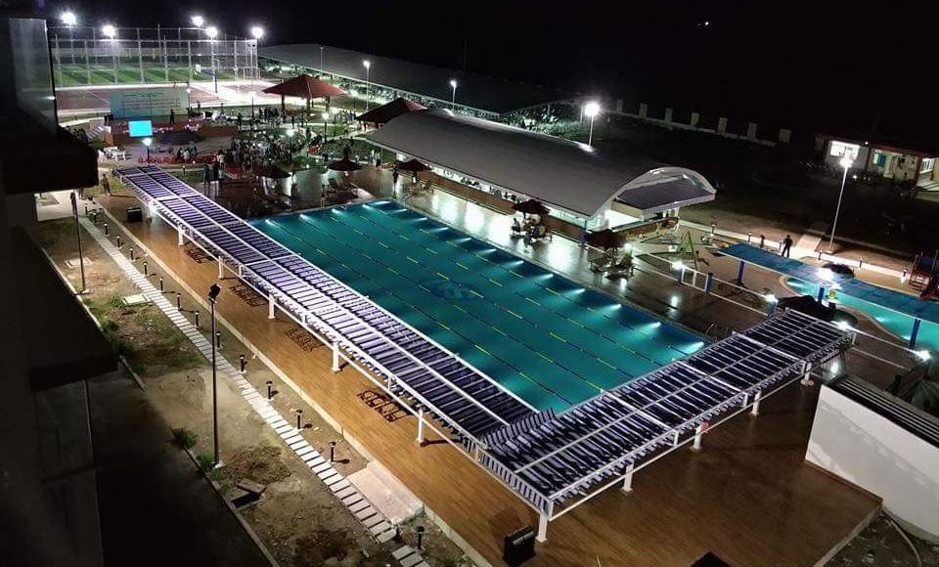
Hình 1: Ký túc xá

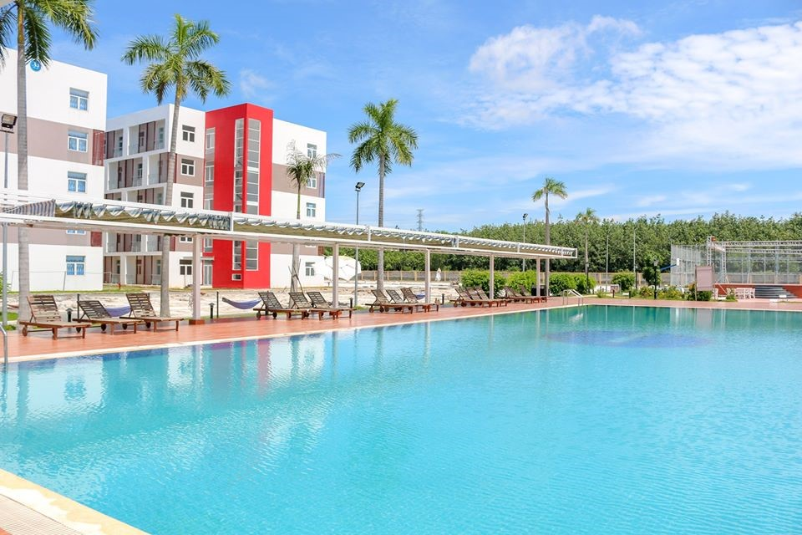

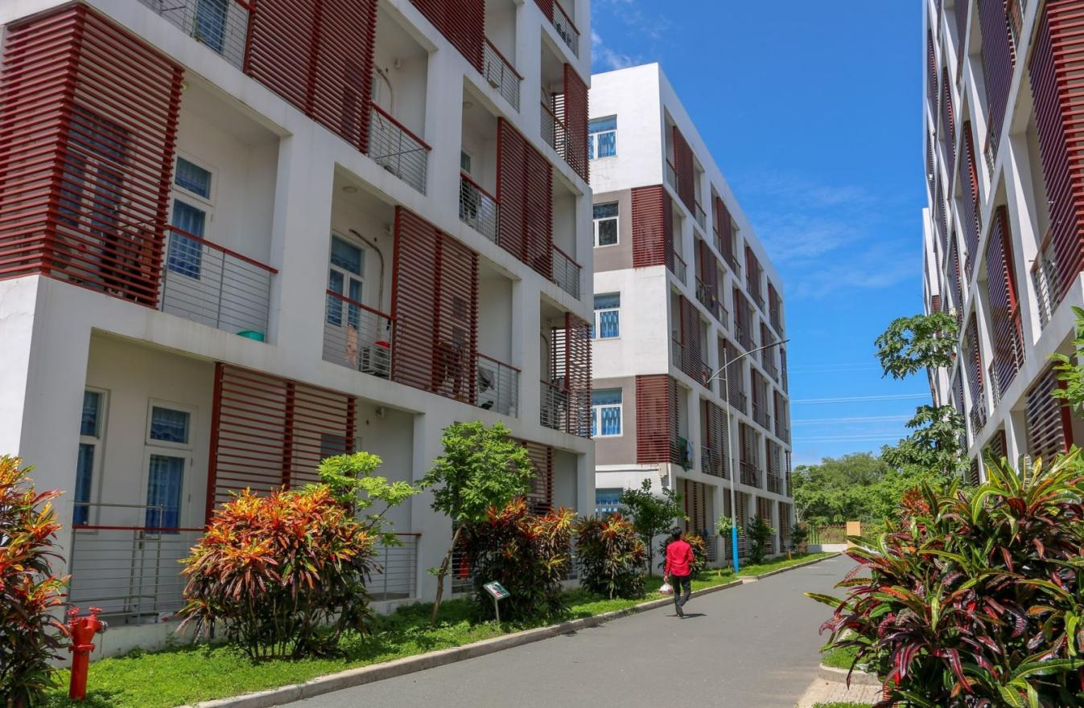

Hình 2: Công Ty Sailun

